Aforizmy * Aforizmák
Obrátený výsluch
„Bijú ma, aby som nepovedal pravdu. (József Ratkó)
Fordított vallatás
Ütnek, hogy ne mondjak igazat. (Ratkó József)
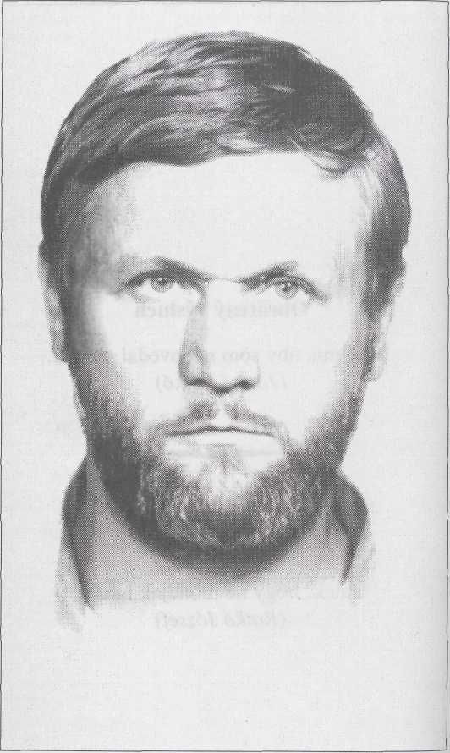
Alexander Kormoš

Aforizmy a iné strucnoslovia
(Iskrivé plody temných časov)
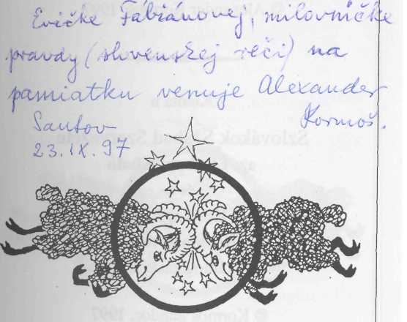
Vydavateľstvo Etnikum, Budapešť 1997
Vydala
Slobodná organzacia Slovákov
s podporou
Vydavateľstva Etnikum i Verejnej nadácie pre národné a etnické menšiny
© Alexander Kormoš, 1997
Kiadta a
Szlovákok Szabad Szervezete az Etnikum Kiadó
és a
Nemzeti és Etnikai Kisebbségekért
Közalapítvány
támogatásával
© Kormos Sándor, 1997 ISBN 963 90 1038 3
Kormos Sándor
Aforizmák és egyéb tömörmondások
(Sötét idők szikrázó gyümölcsei)

Etnikum Kiadó, Budapest, 1997
Motto:
Počujte ma vy, ktorí znáte spravodlivosť, ľud môj, v ktorého srdci je môj zákon! Nebojte sa potupy smrteľného človeka,
ani sa nelákajte ich urážok, lebo ich zožerie moľ ako rúcho,
a ako vlnu ich zožerie červ,
ale moja spravodlivosť bude trvať na veky
a moje spasenie na pokolenia pokolení.
(IzaiášSl, 7-8)
Takto hovorí tvoj Pán, Hospodin a tvoj Boh,
ktorý sa pravotí za svoj ľud:
Hľa, vyberiem z tvojej ruky pohár závratu,
kalich mojej prchlivosti,
nebudeš ho viacej piť.
A dám ho do ruky tých, ktorí ťa trápili,
ktorí hovorili tvojej duši:
Zohni sa, aby sme prešli po tebe!
A podkladal si svoj chrbát ako zem
a ako ulicu tým, ktorí po ňom prechádzajú.
(Izaiáš 51, 22-23)
Mottó:
Hallgassatok rám, kik tudjátok az igazságot,
te nép, kinek szívében van törvényem!
Ne féljetek az emberek gyalázatától
és szidalmaiktól kétségbe ne essetek!
Mert mint a ruhát, moly emészti meg őket
és mint a gyapjat, féreg eszi meg őket,
de igazságom örökre megmarad és szabaditasom nemzetségről nemzetségre!
(Ésaiás 51:7-8.)
így szól Urad, az Úr, a te Istened,
aki népéért bosszút áll:
Imé, kiveszem kezedből a tántorgás poharát,
haragom öblös kelyhét,
nem iszod többé azt meg!
És adom azt nyomorgatóid kezébe,
akik azt mondották lelkednek: Hajolj meg, hogy átmenjünk terajtad,
és a te hátadat olyanná tetted, mint a föld és aminő az utca a járóknak!
(Ésaiás 51:22-23.)
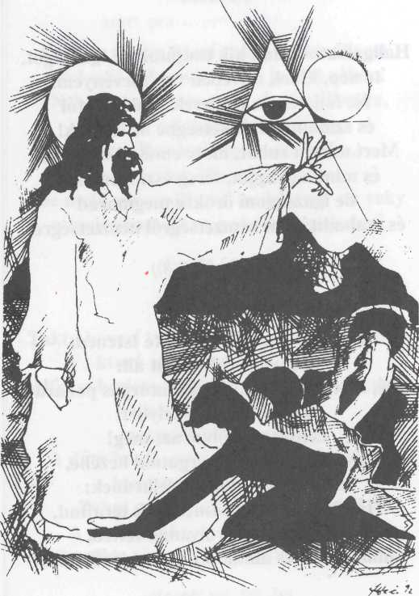
Na smetisku červeného kohúta

A vörös kakas szemétdombján

Motto:
Ak ťa pohoršuje tvoje pravé oko, vylúp ho a zahoď od seba!
Lebo ti je užitočnejšie,
aby zahynul jeden z tvojich údov,
než aby celé tvoje telo bolo
uvrhnuté do pekla.
A jestli ťa pohoršuje tvoja pravá ruka, odtni ju a zahoď od seba,
lebo ti je užitočnejšie,
aby zahynul jeden z tvojich údov,
než aby celé tvoje telo bolo
uvrhnuté do pekla.
(Matúš 5:29-30)
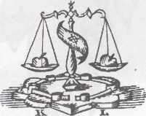

Mottó:
Ha jobb szemed visz bűnre, vájd ki, dobd el magadtól,
mert jobb neked, ha egy vész el tagjaid közül,
mintha egész tested vettetik a gyehennára.
Ha pedig jobb kezed visz bűnre,
vágd le és dobd el magadtól, mert jobb neked, ha egy vész el
tagjaid közül,
mintha egész tested
vettetik a gyehennára.
(Máté 5:29-30)
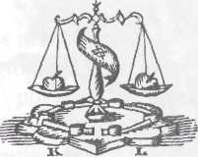
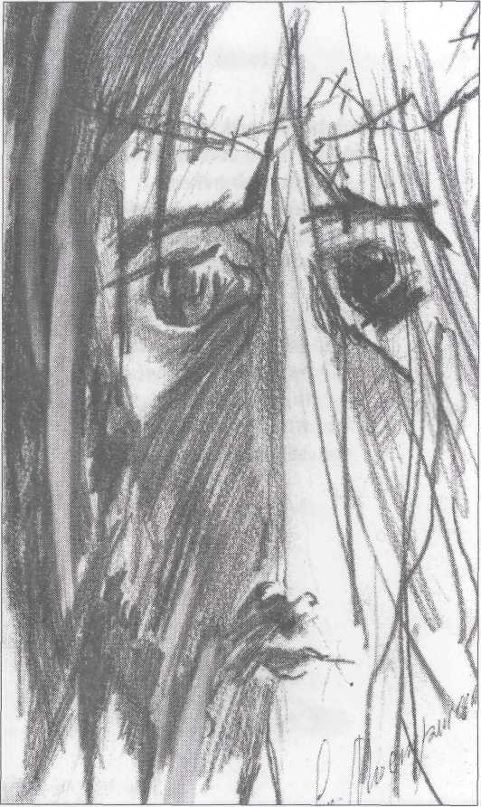
Slepá ulička

Cieľom komunizmu bolo uskutočniť
ríšu blahobytu cestou diktatúry
a úplným odstránením Boha
z vedomia človeka.
A aký je výsledok?
Najkrutejšia pohanská ríša svetových dejín
sa sama od seba zrútila
pre svoje vnútorné protirečenia,
bez jediného výstrelu z pušky.
Zsákutca
A kommunizmus célja a jólét birodalmának megvalósítása volt
a diktatúra eszközeivel és Istennek az emberek tudatából való
teljes kiirtásával.
És mi lett az eredmény?
A világtörténelem legkegyetlenebb
pogány birodalma
belső ellentmondásaitól omlott össze egyetlen puslakövés nélkül.
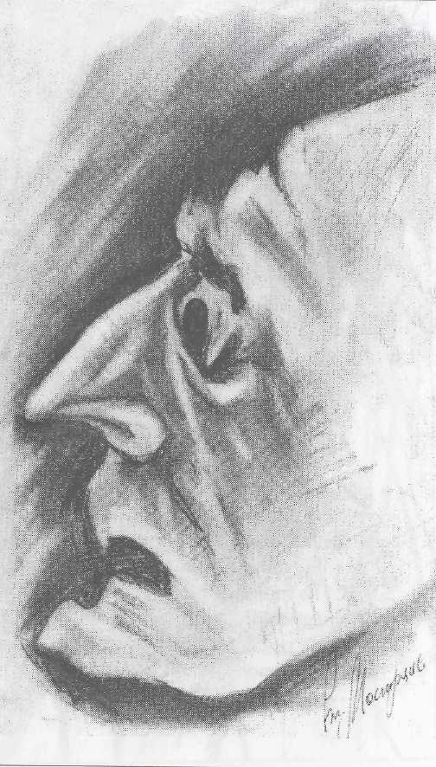
Plody násilia

O svetové panstvo boriaci sa
ateistický systém komunizmu
olupujúc človeka o jeho osobnosť,
zdegradujuc ho na púhe poradové číslo,
zbedačil ho v nevedomý robot, ktorý po použití bol odsúdený na zahodenie:
Človek,
ktorého Boh stvoril na svoju podobu k večnému životu a ktorého vykúpil z hriechu a smrti
za cenu života svojho jednorodeného Syna.
Az erőszak gyümölcsei
A kommunizmus
világuralomra törő, ateista rendszere
- egyéniségétől megfosztva -
puszta sorszámmá fokozta le,
öntudatlan robotgéppé nyomorította,
használat utáni eldobásra kárhoztatta
az Embert,
akit Isten saját képére
örökéletre teremtett,
s egyszülött Fiának élete árán
váltott meg.
Viera v násilie
Kto sa domnieva,
že pravda sa dá šíriť náslilím,
ten verí skôr v násilie
než v pravdu.
Kritérium
Človek sa má hodnotiť
nie podľa jeho rasy, národnosti,
svetonázoru, rodu, veku či
spoločenského postavenia,
lež podľa toho, že z čej práce žije.
Sedemkrát sedem
Mnohí žijú z našej práce
sedemkrát lepšie ako my,
ktorí pracujeme sedemkrát viac
než oni.
(Nepreložiteľné)
Hit az erőszakban
Aki azt képzeli, hogy az igazságot
erőszakkal lehet terjeszteni,
az inkább hisz az erőszakban,
mint az igazságban.
Kritérium
Az ember értékelésénél
nem faja, nemzetisége,
világnézete, neme, kora
vagy társadalmi rangja a döntő,
hanem az, hogy kinek a munkájából él.
Hétszer hét
Sokan hétszer jobban élnek
a mi munkánkból,
mint magunk, akik
hétszer többet dolgozunk őnáluk.
Közéleti demokrácia
Véreb mondja verébnek, hogy vérszomjas.
Výchova janičiarov
Komunistický režim pokladal za predstaviteľov národ(nost)ných menšín
svojich kolaborantov, ktorých vyprodukoval tým cieľom,
aby ich použil
na utláčanie a odnárodňovanie ich vlastnej menšiny.
Dobrá otázka
■
Vari čím si budú oblizovať
svoje duševné rany
nešťastníci, ktorým vytrhli z úst
ich materinský jazyk?
Hanba
Kultúrna genocída menšiny je
najväčšia nekultúrnosť
zo strany väčšiny.
•
Janicsárok nevelése
A kommunista rendszer
a nemzetiségek képviselőinek
azokat a kollaboransait tartotta,
akiket maga termelt ki
oly célból, hogy saját nemzetiségük
elnyomására és elnemzetietlenedésére
használja fel őket.
Jó kérdés
Vajon mivel fogják nyalogatni
lelki sebeiket
azok a szerencsétlenek, akiknek szájából kitépték az anyanyelvüket?
Szégyen
A kisebbség kulturális genocídiuma
a legnagyobb kulturálatlanság
a többség részéről.
Kontraselekcia I
Šéfredaktor si, no redigovať nevieš.
Novinársky preukaz máš, ale novinárom nie si.
Vstúpil si do strany, no nie si komunistom.
Pochádzaš od ľudí, no stal si sa hovädom.
Perspektíva komunistov
Každý dosiahne svoj sľubný hrob aj bez požívania zhubných drog.
Pomníky komunizmu
V panelákoch vytvorené byty sú
železobetónové klietky pre skladovanie pracovných síl.
Deviancia
Tu je celkom normálne všetko čo je formálne.
Kontraszelekció I.
Főszerkesztő vagy, de szerkeszteni nem tudsz.
MUOSZ-könyved van, de nem vagy újságíró.
Tagja vagy a pártnak, s nem vagy kommunista.
Embernek születtél, s felcsaptál baromnak.
A kommunisták perspektívája
Mindnyájan elérik önmaguk elestét, ha nem is fogyasztják a gyilkos LSD-t.
A kommunizmus emlékművei
A panelházakban
kialakított lakások
munkaerő-tároló vasbetonketrecek.
Deviancia
Nálunk totál normális minden, ami formális.
Archimedov zákon súdruhov
Súdruh tlačiaci sa ku hrantu je odpudzovaný odporom,
ktorý sa rovná
súdržnosti súdruhov
okolo hrantu.
Výhoda slepej uličky
Jedinou výhodou slepej uličky oproti nesprávnej ceste je,
že idúc po nej
skorej sa dozvieme,
že je neschodná.
Priamy smer
V období totality pod vedením komunistickej strany
sme smerovali priamo do hrobu.
Az elvtársak Archimédesz-törvénye
A vályúhoz tolakodó elvtárs olyan erejű ellenállásba ütközik,
amely egyenlő
a vályú körül tolongó elvtársak összetartó erejével.
A zsákutca előnye
A zsákutca egyetlen előnye a helytelen úthoz képest,
hogy rajta haladva
hamarabb tudjuk meg,
hogy járhatatlan.
Egyenes irány
A totális diktatúra korszakában a kommunisták pártjának
vezetése alatt egyenesen a sír felé haladtunk.
Dialóg z r. 1956
Ľud je pri mne, nie pri tebe!
Áno, ale za mnou stoja
sovietske tanky!
Miesto kde niet vykorisťovania
Najdokonalejšia demokracia
panuje v hroboch,
lebo mŕtvi sa nedajú vykorisťovat'
a ani oni nevykorisťujú
nikoho.
Šľachetnosť
Práca zušľachťuje,
ale v komunizme šľachtici
boli nepotrební.
(Nepreloziteľne!)
Párbeszéd 1956-ból
A nép mellettem van, nem melletted!
Ez igaz, de mögöttem állnak
a szovjet tankok!
Ahol nincs kizsákmányolás
A legnagyobb demokrácia a sírokban uralkodik,
mivel a holtakat
nem lehet kizsákmányolni,
és ők sem zsákmányolnak ki senkit.
Nemesség
A munka nemesít,
de a kommunizmusban
nincsen szükség nemesekre.
Elvi szempont
Elviszem. Pont!
Humor nemohúcnosti
Niektoré vtipy poskytujú
zdanlivé zadosťučinenie
za hriechy spáchané
proti pravde.
Prvý aspekt je uživiť sa
U nás je taká vysoká
životná úroveň
že každý môže žiť
až do smrti.
Nemí svedkovia
Nemí mŕtvi sú občas
výrečnejšími svedkami
než hovoriaci živí.
(Nepreložiteľné)
A tehetetlenség humora
Egyes viccek
látszólagos elégtételt szolgáltatnak
az igazság ellen elkövetett
bűnökért.
Első szempont a megélhetés
Nálunk
olyan magas az életszínvonal,
hogy mindenki élhet
holta napjáig.
Néma tanúk
A néma halottak olykor beszédesebb tanúk a beszélő élőknél.
Ateista induló
Az Internacionále szövegéből két szó igaz: „Semmik vagyunk!"
Rozhorčený súdruh Dôležitý
Najväčšia hodnota je život,
ale na niektorých miestach
sa ešte stále vyskytujú
smrteľníci.
Preto musíme na nich
obrátiť väčšiu pozornosť
než doteraz.
Krok dopredu, dva dozadu
Najkratšia cesta medzi dvoma bodmi
by mohla byť priamka,
keby nebolo na nej tak veľa
180-stupňových zákrut.
Nebuďme ľudožrútmi
Spoločnosť, ktorá spotrebúva
svoju budúcnosť,
zablúdila na cestu
moderného kanibalizmu.

Fontos elvtárs méltatlankodik
A legfőbb érték az élet,
de egyes helyeken
még mindig vannak
halandó emberek.
Ezért az eddigieknél
sokkal jobban kell
odafigyelni.
Egy lépés előre, kettő hátra
Két pont között a legrövidebb út
az egyenes lehetne,
ha nem lenne rajta olyan sok
180 fokos kanyar.
Ne legyünk emberevők
Amelyik társadalom
feléli saját jövőjét,
a modern kannibalizmus
útjára tévedt.
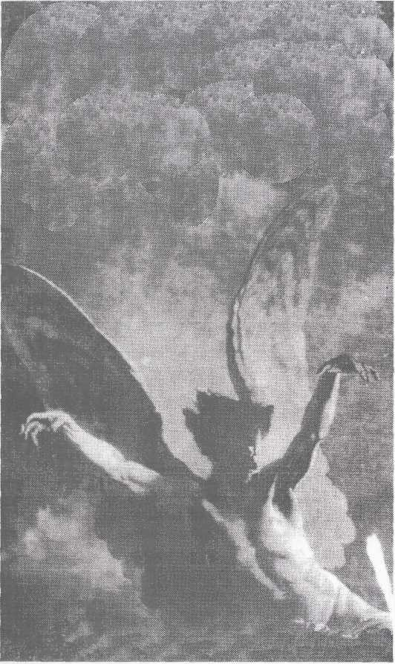
Praotec ničenia

Satan nepozná, tajomstvo stvorenia,
preto v svojom nesmiernom hneve
stále sa usiluje
nivočiť život,
vrcholný výsledok stvorenia
a seba samého vyzdvihovať
nad trón Boha-Stvoriteľa.
A pusztítás Ősatyja
Sátán nem ismeri a teremtés titkát, ezért mérhetetlen dühében
folyton arra törekszik,
hogy a teremtés csúcseredményét,
az életet pusztítsa,
önmagát pedig
a teremtő Isten
trónja fölé emelje.
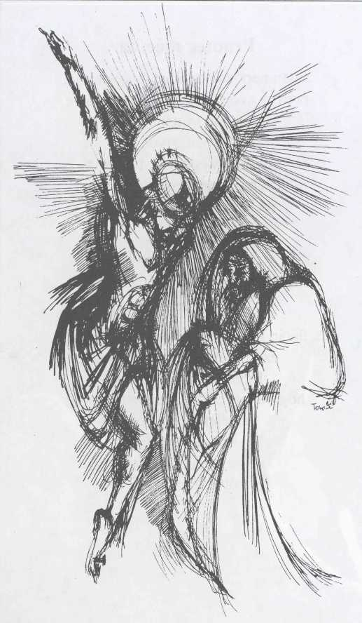
Na smetisku bieleho kohúta A fehér kakas szemétdombján


Motto:
Niektorá cesta je
priamou pred človekom,
ale jej koniec je
cestou smrti.
(Príslovia 14:12)

Mottó:
Van olyan út, amely helyesnek látszik
az ember előtt, és vége a halálra menő út.
(Példázatok 14:12)

Dialektika
Slabosť moci - moc slabosti.
Moc pravde!
Dakde a dakedy
moc nevyhnutne obraňuje
pravdu. Dakde a dakedy
moc nevyhnutne pošliape
pravdu. Dakde a dakedy
pravda
nevyhnutne pošliape moc.
Zmena režimu z hora
Zmena režimu
je prestavba nadstavby
a zakladanie základov
nového základu.
Dialektika
A hatalom gyöngesége a gyöngeség hatalma.
Hatalmat az igazságnak!
Valahol és valamikor
a hatalom szükségszerűen védelmezi
az igazságot. Valahol és valamikor
a hatalom szükségszerűen eltiporja
az igazságot. Valahol és valamikor
az igazság
szükségszerűen eltiporja a hatalmat.
Rendszerváltás föntről
A rendszerváltás a felépítmény átépítése
és az új alap alapjainak lerakása.
Stanovisko maloroľníka
Nič nie je dobré, čo prichádza z hora, jedine májový dážd.
Diktatúra a pseudodemokracia
V totalitnom režime
stráženie stáda zverili na vlkov.
Vlk mohol hockedy zožrať ovcu,
ktorú len chcel.
V pluráli tnom režime je situácia tá istá, lenže vlci sú povinní
obliecť si ovčiu kožu,
aby tým zachovali zdanlivosť
demokracie.
Uzurpátori
Za totality uzurpovala moc
len jedna strana. Za pluralizmu ju uzurpujú
bývakí komunisti uchýlení akoro v každej strane.
Egy kisgazda álláspontja
Semmi sem jó,
ami föntről jön,
csak a májusi eső.
Diktatúra és látszatdemokrácia
Az egypártrendszerben a nyáj őrzését
farkasokra bízták.
A farkas bármikor felfalhatta
azt a juhot, amelyiket akarta.
A többpártrendszerben ugyanaz a helyzet,
de a farkasok kötelesek
bárány bőrbe öltözni,
hogy így megőrizzék
a demokrácia látszatát.
Bitorlók
Az egypártrendszerben egyetlen párt
bitorolta a hatalmat.
A többpártrendszerben
a csaknem minden pártban megbúvó
volt kommunisták bitorolják azt.
Kontraselekcia II
Mnohí sa nazdávajú, že preto dostali do rúk funkciu,
aby pomocou nej panovali
nad fyzicky a duševne pracujúcimi,
a nie preto, aby im slúžili.
Kontraselekcia III
Mnohí si namýšľajú že k darovanej funkcii
dostali hneď aj odbornú zmalosť a spôsobilosť.
Vyznamenanie
Tí funkcionári, ktorí jeden druhého navrhujú
na vyznamenanie, prežívajú
asi takú rozkoš, aká pochádza
z bozkávania svojich vlastných rúk.
(Nepreložiteľné)
Kontraszelekció II.
Sokan úgy képzelik, hogy
azért adták kezkbe a funkciót,
hogy annak segítségével uralkodjanak
a szellemi és fizikai dolgozókon,
és nem azért, hogy szolgálják őket.
Kontraszelekció III.
Sokan úgy gondolják,
hogy ajándékba kapott funkciójukhoz
egyben megkapták a hozzávaló
szaktudást és rátermettséget is.
Kitüntetés
Azok a funkcionáriusok, akik egymást
kölcsönösen javasolják kitüntetésre,
körülbelül olyan élvezetet érezhetnek,
mint amikor saját kezüket csókolgatják.
Abszolút nyomor
Ha nem marad kő kövön, csak nyomor a kövön.

Kšeft

Dekoltáž je geniálny vynález
vhodný na to, aby
vypočítavá ženská
čím viac peňazí mohla vylákať
z peňaženky naivného muža.
Üzlet
A dekoltázs zseniális találmány,
amely alkalmas arra,
hogy a számító nő
minél több pénzt csaljon ki
az együgyű férfi
pénztárcájából.

Trieska a brvno
Sú ľudia, ktorých sa
natoľko zmocnil že na sebakritiku im neostáva
kritický duch, ani čas, ani energia.
Pogrom
Násilné presadzovanie komunistického programu občas vyústilo do protirasoveho pogromu.
Ťažký štart
Lietadlo štartujúce
zo Šertemetevského aerodromu
ťažko sa dostane k nášmu eurodomu.
Pochovávať pravdu, znamená sadiť
Čím hlbšie ju zakopávaš, tým bujneším výbuchom vzklíči.
Szálka és gerenda
Egyes emberekben
annyira eluralkodik
a kritikai szellem,
hogy önkritikára nem marad
sem idejük, sem energiájuk.
Pogrom
A kommunista program erőszakolása olykor fajellenes pogromba torkollott.
(Lefordíthatatlan)
Temetni az igazságot, annyi, mint ültetni
Minél mélyebbre ásod el, annál vitálisabb robbanással hajt ki a földből.
Vrchnosťou povolené mámenie
Demagógia má podobný účinok
na verejný život
ako narkotizačná disfunkcia
masovokomunikačných prostriedkov:
zavádza verejnejnú mienku.
Zastieranie
Niektoré oficiálne listy preto majú takú
pedantnú formu a zdvorilý tón,
aby tým zahalili hnus a nenávisť
odosielateľa voči adresátovi.
Homoidné tvory
Mýliť sa je ľudská vec.
Škoda, že v mnohých je ľudské iba to,
že sa zvykli mýliť.
Hatóságilag engedélyezett kábítás
A demagógia hasonló hatást gyakorol
a közéletre, mint
a tömegkommunikációs eszközök
narkotizáló diszfunkciója:
félrevezeti a közvéleményt.
Álcázás
Némely hivatalos levél azért olyan pedáns formájú és udvarias hangú,
hogy ezzel a feladó elkendőzze a címzett iránti undorát és gyűlöletét.
Emberszabású lények
Tévedni emberi dolog.
Kár, hogy sokakban csak az emberi,
hogy tévedni szoktak.
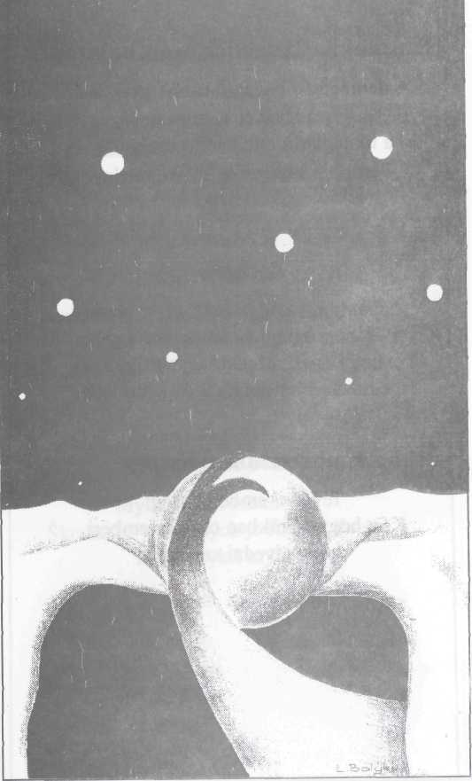
Kam sa vnáral ich krásny svit oči?

Astronómovia preto pátrajú
po rozumných tvoroch v diaľke
mnohosto miliónov svetelných rokov,
lebo tu na Zemi sa s takými ešte
nestretli.
Falošné zrkadlo
Sklamať sa (aj príjemne) dokáže iba ten,
koho vedomie falošne odzrkadľuje skutočnosť.
Hová merült el szemük szép világa?
A csillagászok azért kutatnak sok százmillió fényévnyi messzeségben
értelmes lények után,
mert itt a Földön ilyenekkel
még nem találkoztak.
Hamis tükör
Csalódni (kellemesen is) csak azok szoktak, akiknek tudata hamisan tükrözi a valóságot.
Heslá z čias „nežnej revolúcie"
Opozícia
Kto sa bojí opozície, ten sa bojí o pozície.
Ani s nami, ani proti nám
Kto nieje s nami, nieje proti nám, lež proti sebe.
Veľkosť?
Ľahko je byť veľký,
keď druhému prikážeš kľačať.
Jelszavak a „bársonyos forradalom" idejéből
Ellen(s)zék
Aki fél a mai ellenzéktől, nem tágít a vezetői széktől.
Sem velünk, sem ellenünk
Aki nincs velünk, nincs ellenünk, hanem önmaga ellen.
Nagyság?
Könnyű nagynak lenni,
amikor a másiknak megparancsolod,
hogy térdepeljen.
Márna túžba...
Osem hodín práce, osem hodín odpočinku, osem hodín zábavy.
...a surová realita
Naši zákonodarcovia 24 hodín denne
si robia z nás dobrý deň,
ktorí pracujeme na nich 24 hodín denne,
a odpočívať budeme iba v cintoríne:
24 hodín denne!
O úskaliach blahobytu
O tom, že aké problémy
spôsobuje ľudom blahobyt,
my ani snívať nemôžeme,
ktorí o blahobyte ešte len snívame.
Smelosť
Neustále sa mám čoho báť,
vždycky sa mám o koho a o čo obávať,
a to mi neustále dodáva denne
toľko smelosti,
koľško potrebujem k svojim
každodenným bojom.
Hiú ábránd...
Nyolc óra munka, nyolc óra pihenés, nyolc óra szórakozás.
...és a nyers valóság
Törvényhozóink
naponta 24 órát szórakoznak velünk,
akik naponta 24 órát dolgozunk rájuk,
s pihenni csak a temetőben fogunk:
naponta 24 órát.
A jólét veszélyeiről
Hogy a jólét milyen problémák elé
állítja az embert,
arról mi nem is álmodhatunk,
akik a jólétről még csak álmodunk.
Bátorság
Mindenkor van mitől félnem,
folyton van kit, és van mit féltenem,
s ez állandóan annyi bátorságot
önt belém naponta,
amennyire szükségem van
a mindennapos harcaimhoz.
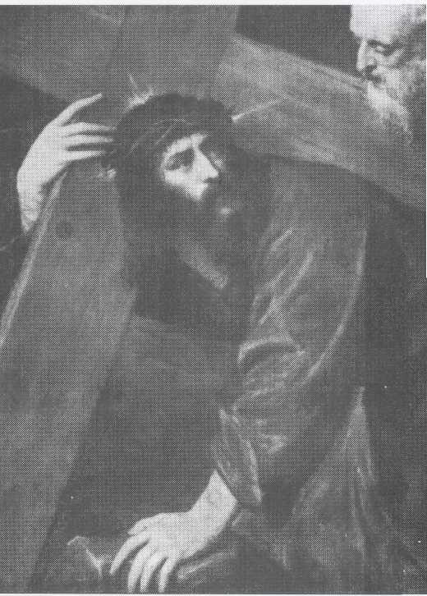
Nebijú vám do očí smeti? Nem bántja a szemét?

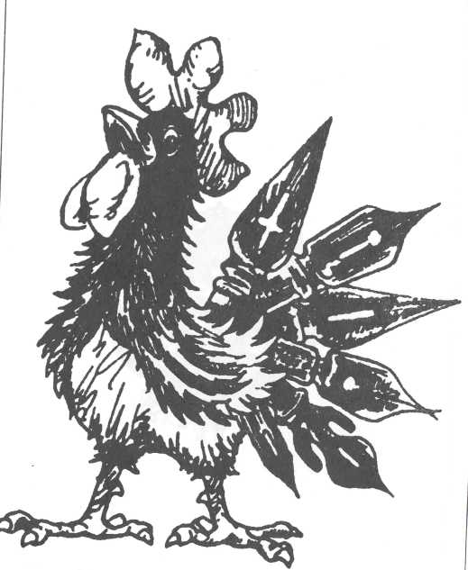
Motto:
Lebo i keď sedem ráz padne spravodlivý, predsa povstane: ale bezbožníci klesajú vo zlom.
(Príslovia 24:16)

Mottó:
Mert ha hétszer elesik is az igaz,
ugyan felkel azért: az istentelenek pedig
csak egy nyavalyával is elvesznek.
(Példázatok 24:16)

Nadýroba
Najdokonalejším nástrojom
je sám Človek, lebo dokáže vyprodukovať viac
než čo sám spotrebuje.
Preto je možná akumulácia
a vykorisťovanie.
Pokorné prosíkanie peštianskeho žobráka
Z nevlastnej viny
som sa stal nezamestnaný a bez prístrešia.
Už viac dní hladujem, ale kradnúť
alebo vlamovať sa nebudem,
lebo mi to bráni moja viera.
Zmilujte sa nado mnou, vy chudobní chudáci,
lebo bohatí bývajú často nemilosrdní.
Televízna správa o medzinárodnej „rychlopomoci"
V stredoafrickom tábore utečencov
počet hladujúcich sa znížil na polovicu:
druhá polovica z nich už zomrela hladom.
Többlettermelés
A legtökéletesebb szerszám
maga az ember, mivel többet képes termelni
saját szükségleteinél.
Ezért lehetséges a felhalmozás
és a kizsákmányolás.
Egy pesti koldus alázatos könyörgése
Önhibámon kívül
hajléktalan munkán elüli vagyok.
Több napja éhezem, de lopni vagy betörni
nem fogok, mert tiltja a vallásom. Könyörüljetek rajtam, ti szegény szegények,
mert a gazdagok sokszor könyörtelenek.
Tévéhír egy nemzetközi „gyorssegélyről"
Egy közép-afrikai menekülttábor
éhezőinek száma a felére csökkent,
a másik fele már éhen halt.
„Pôvodná" akumulácia kapitálu cestou privatizácie
Kvôli jednému milionárovi pošlú na ulicu sto robotníkov.
Kvôli dvom milionárom pošlú na ulicu dvesto robotníkov.
Kvôli desiatim milionárom pošlú na ulicu tisíc robotníkov.
Kvôli stom milionárom
pošlú na ulicu milión robotníkov.
Keď to pôjde takto ďalej,
nebude dosť ulíc.
V krčme
- Servus, priateľ zlatý, tisíc rokov som ťa nevidel! - Ďakujem, že si taký úprimný!
- Prečo to hovoríš?
- Lebo ani ja som teba ešte nikdy nevidel. Ale keď sme sa tak pekne stretli, mohol by si mi
prezradiť, kde bývaš.
- Ja už sedem rokov žijem bez prístrešia. A ty?
- Ja som mal posledný raz krov nad hlavou,
keď som ležal pod stolom načápaný.
- Jasné! Tak bývajme spolu! - Výborne! Tak dovidenia pod stolom!
„Eredeti" tőkefelhalmozás a privatizáció útján
Egy milliomos kedvéért száz embert küldenek az utcára.
Két milliomos kedvéért kétszáz embert küldenek az utcára.
Tíz milliomos kedvéért ezer embert küldenek az utcára.
Száz milliomos kedvéért
egymillió embert küldenek az utcára.
Ha ez így megy tovább,
nem lesz elég utca.
Kocsmában
- Szervusz, kedves barátom, ezer éve nem láttalak!
- Köszönöm, hogy ilyen őszinte vagy.
- Miért mondod ezt?
- Mert még én sem láttalak téged soha, sehol.
De ha már ilyen szépen összejöttünk,
elárulhatnád, hol laksz.
- Kérlek szépen, én már hét éve hajléktalan vagyok. Es te?
- Nekem utoljára akkor volt fedél a fejem fölött,
amikor asztal alá ittam magam. - Remek! Akkor lakjunk együtt!
- Helyes! Viszontlátásra az asztal alatt!
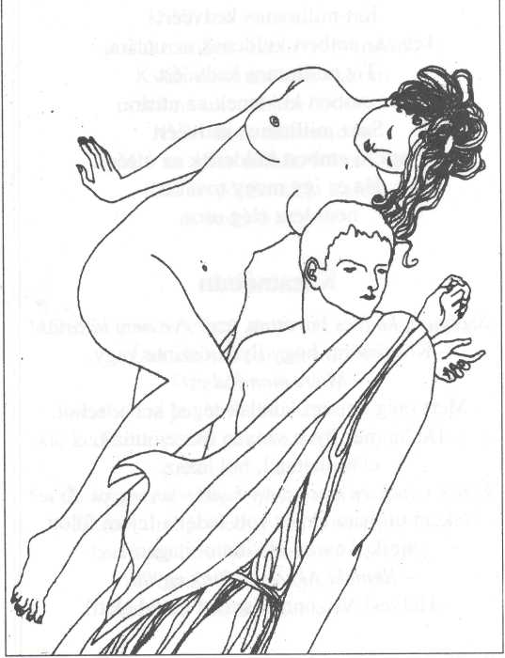
AIDS

Biológiai láncreakció,
amelytől előbb-utóbb
a legimmunisabbnak is
MAGhasad a szíve.
Bukott karrier
Szerelemben sem vihettem
sokra, AIDS-es babám tanított a
csókra.
Magába roskadt
Egyszer akart őszintén magába szállni,
de akkor sem nyílott ki az ejtőernyője.
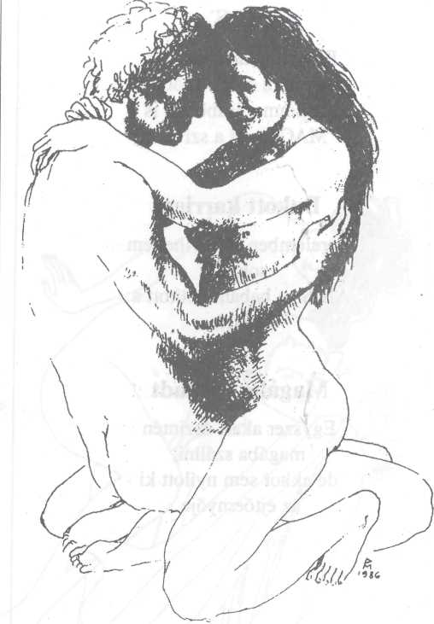
Jedovatý zub milovania

Čo je výhodnejšie?
Ak počas milovania
tvoj (a) partner(ka)
myslí na inú osobu,
alebo to, ak
tvoj(a) partner(ka)
sa miluje s inou osobou
a medzitým myslí na teba?
Krutý cynizmus
Jak m a( škrtí) tak ma (škrtí)!
A szerelem méregfoga
Mi jobb neked?
Amikor szeretkezés közben
partnered egy más személyre gondol,
vagy az, amikor egy más személlyel
szeretkezik, de közben
terád gondol?
Kegyetlen cinizmus
Élvezünk egy csemegén szívtipróan: te meg én.

Svet objavil Slovensko

Maďari urobili Slovákom dobrú službu, keď protestovali proti výstavbe vodného diela;
celý svet sa dozvedel, že Slovensko sa nachádza pri Gabčíkove.
Stanovisko fanúšika riválneho futbalového mužstva
Nie každý sadista je fradista, a nie každý fradista je sadista.
A világ felfedezte Szlovákiát
A magyarok jó szolgálatot tettek a szlovákoknak, amikor tiltakoztak a vízierőmű megépítése ellen;
az egész világ megtudta, hogy Szlovákia Bős mellett található.
Egy rivális focicsapat szurkolójának álláspontja
Nem minden szadista fradista, s nem minden fradista szadista.
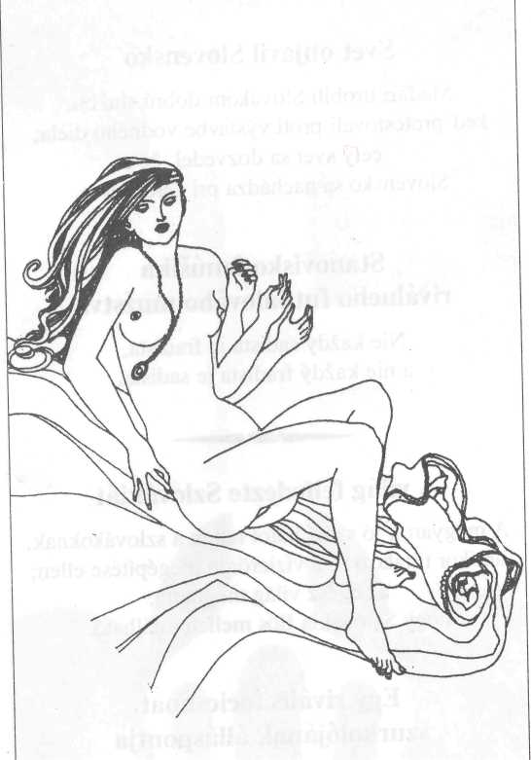
Prastaré remeslo

Svoju kožu si denne nosí na trh
a spáva v pracovných šatách,
lebo jej pracovisko je
posteľ.
Ősrégi ipar
A bőrét naponta viszi a piacra
és munkaruhában alszik,
mivel munkahelye.
az ágy.

Vrchnosťou povolené otravy
Nulová múka, kuchynská soľ,
krištáľový či práškový cukor, olúpaná ryža
a podobné rafinované otravy
zvyšujú profit výrobcov
a znižujú životnú kvalitu
spotrebiteľov.
Prvý aspekt je profit
Konzervujúci prostriedok
predižuje trvácnosť potravín
a skracuje život spotrebiteľov.
Absolútny strach
Zomrieť od strachu zo smrti.
Zbabelosť
Ten kto sa bojí smrti, aj života sa bojí.
Hatóságilag engedélyezett mérgek
A nullás liszt, a konyhasó,
a kristály- vagy porcukor, a hámozott rizs
és egyéb finomított mérgek
növelik a gyártók profitját,
és csökkentik a fogyasztók
életminőségét.
Első szempont a profit
A tartósítószer meghosszabbítja az élelmiszerek szavatossági idejét, és megrövidíti a fogyasztók életét.
Abszolút félelem
Belehalni a halálfélelembe.
Gyávaság
Aki fél a haláltól, az fél az élettől is.
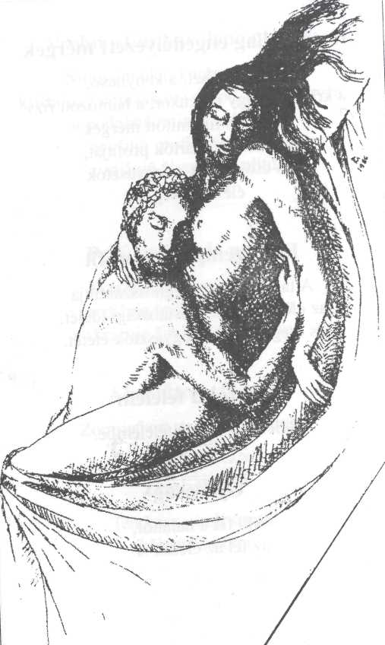
Selyemifiú

Spermahajder.
Sperma bank betét-tulajdonos
SuPERMilliomos.
És a toke hozama
Kamatyos kamaty.


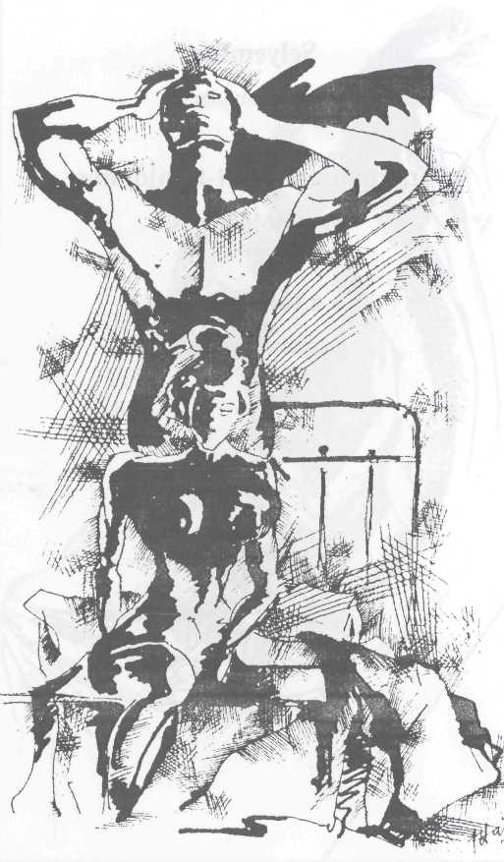
Egoizmus

Egoizmus je najistejšou
garanciou
pre zabezpečenie nešťastného života.
Mužnosť s chybičkou
Ten jeden centimeter stále chýba,
a kto to nevie, tomu aj viacej chýba.
Egoizmus
Az egoizmus a legbiztosabb
garancia
a boldogtalan élet biztosítására.
Férfiasság kis hibával
Az az egy centi mindig hiányzik,
és aki ezt nem tudja, annak több is hiányzik.

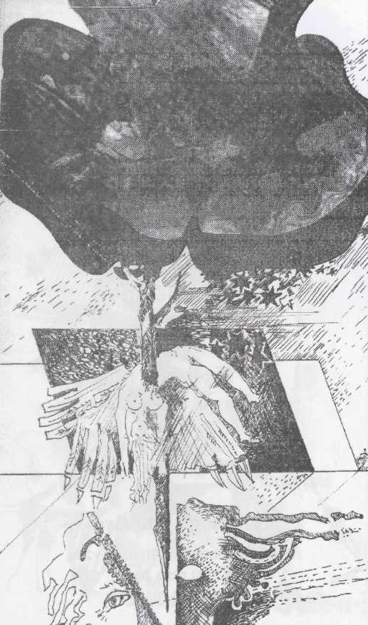
Základná bunka spoločnosti

Rodina je živý hromozvod,
do ktorého neustále trieskajú
kruté blesky spoločenských napätí.
Nebezpečná operácia
Nsajcitlivejšou čaťou tela človeka
je jeho manžel(ka).
Až natoľko, že niekedy ju (ho) treba amputovať, aby ostatné časti ostali zdravé.
A társadalom alapsejtje
A család eleven villámhárító,
amelybe szakadatlanul csapkodnak
a társadalmi feszültségek
kegyetlen villámai.
Veszélyes műtét
Az ember legérzékenyebb testrésze a házastársa,
olyannyira, hogy olykor
amputálni kell, hogy a többi rész
egészséges maradjon.
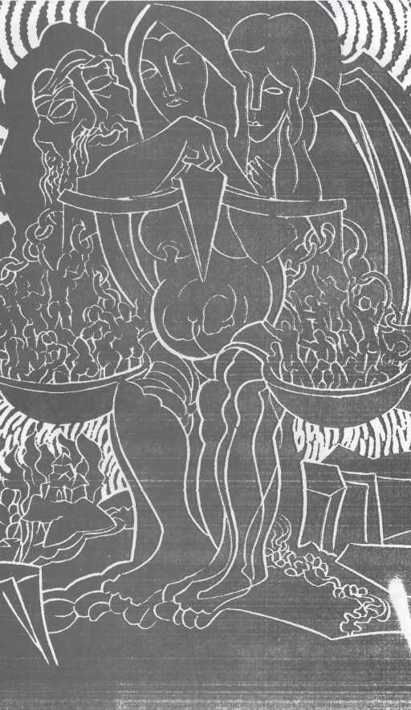
Hlavný dôvod rozvodov

Základná bunka spoločnosti
sa preto musela rozpadnúť,
lebo zákon o rodinnom práve
neposkytoval dostatočnú ochranu
ani pre matku, ani pre otca, ani pre dieťa,
ani pre rodinu,
lež najskôr pre rodičku,
ktorá dokázala permanente „znovuvyrábať"
pracovnú silu a vojaka.
A válások fő oka
A társadalom alapsejtje
azért bomlott fel,
mert a családjogi törvény
nem nyújtott elégséges védelmet
sem az anyának, sem az apának,
sem a gyermeknek,
sem pedig a családnak,
hanem csak a szülőnőnek,
aki kész volt folyamatosan „újratermelni"
a munkaerőt és katonát.

Kto ničí základné bunky, ten ničí celý organizmus

Rok 1994 bol Medzinárodným rokom rodiny,
keď v Juhoslávii zúrila etnická a náboženská vojna, ktorá státisíce ľudí
odtrhla od svojej rodiny, domova a poslala do koncentračného či utečeneckého tábora,
na vražedné bojisko,
do zajatia alebo masového hrobu.
Pre pánov vojny a mieru ešte dokedy bude
dôležitejší profit než milióny ľudských životov?!
Az, aki pusztítja az alapsejtet, az egész organizmust pusztítja
1994 a Család nemzetközi éve volt, amikor Jugoszláviában javában dúlt
az etnikai és felekezeti háború, amely családjuktól, otthonuktól elszakítva,
százezreket kényszerített
koncentrációs vagy menekülttáborba,
gyilkos csatatérre, fogságba vagy tömegsírba.
Vajon a háború és béke urainak még meddig lesz
fontosabb a profit embermilliók életénél?!
Premeškaná prevencia
Príčinou pádu našej civilizácie je
znečisťovanie prírodného a spoločenského
prostredia
chemikáliami, rádioaktívnym žiarením, respektíve demagógiou a násilím.
Praotec negácie a klamstva
Satan nemá v moci
zneplatniť večné božské pravdy,
preto sa usiluje silou-mocou
ovplyvniť svojich hriešnych
služobníkov, aby ich aj oni
negovali alebo sfalšovali.
Najzlostnejšie klamstvo na svete
Otec klamstva, ten zvrhnutý anjel,
v omyle čičíka milióny ľudí,
ktorího zbožňujú v tom vedomí,
že sa modlia k Ježišovi.
Az elmaradt megelőzés
A civilizációnk bukásának oka
a természeti és társadalmi
környezet szennyezése
vegyszerekkel
és radioaktív sugárzással,
valamint demagógiával és erőszakkal.
A tagadás és csalás Ősatyja
Sátánnak nincs hatalmában
érvénytelenné tenni
az örök isteni igazságokat,
ezért minden eszközzel igyekszik
rávenni bűnös szolgáit azok tagadására vagy meghamisítására.
A világ leggonoszabb csalása
A hazugság Atyja, az a bukott angyal
tévedésben ringat embermilliókat,
akik abban a hiszemben bálványozzák Sátánt,
hogy ők Jézust imádják.

Vel'ké kozmické upratovanie Kozmikus nagytakarítás
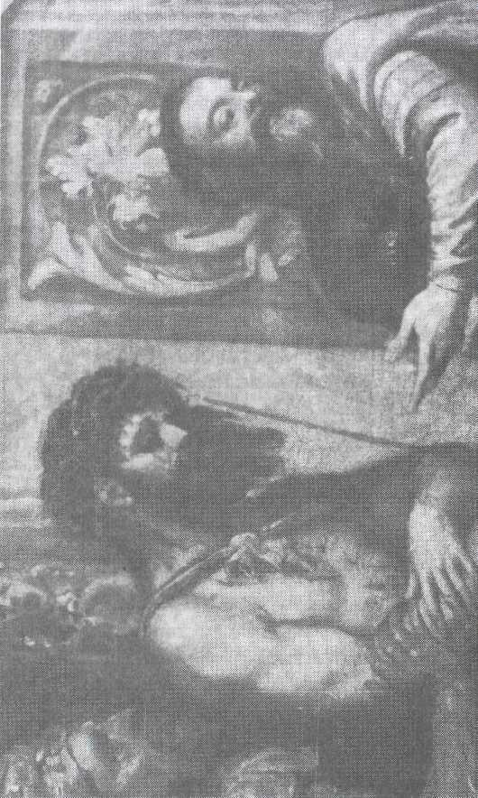
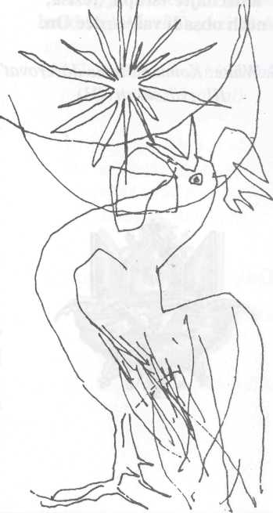
Motto:
Odpracte smeti,
ktoré diabol vysoko naložil
predo dvere vášho srdca
a nechajte vstúpiť Ježiša,
nech obsadí vaše srdce On.
(E. G. White: Komu môžeme dôverovať? III. zväzok, str. 83)
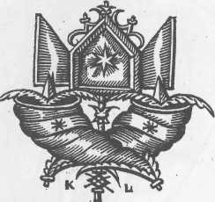
Mottó:
Takarítsátok el a szemetet, amelyet az ördög rakott magasra
a szívetek ajtaja előtt,
s hagyjátok belépni Jézust,
hadd foglalja el O a szíveteket.
(E. G. White: Kiben bízhatunk? III. kötet, 83. oldal)
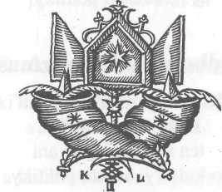
Podstata umenia
Priblížiť našim zmyslom vysnívanú dokonalosť.
Za správny hodnotový systém
Pravá umelecká hodnota je zároveň i najlepšie politikum.
Odborná znalosť
Kde sa uplatňuje správna
kultúrna politika, tam sa možno stretnúť aj s kultúrou politiky.
Odborný diletantizmus
Kto chce meravo oddeliť
kultúru od politiky,
ten sa nerozumie ani
do kultúry, ani do politiky.
A művészet lényege
Érzékelhetővé tenni a megálmodott tökéletességet.
A helyes értékrendért
A valódi művészi érték egyben a legjobb politikum is.
Szakértelem
Ahol helyes kultúrpolitika érvényesül,
ott találkozhatunk politikai kultúrával is.
Szakmai dilettantizmus
Aki mereven el akarja választani a kultúrát a politikától
az nem ért sem a kultúrához, sem a politikához.
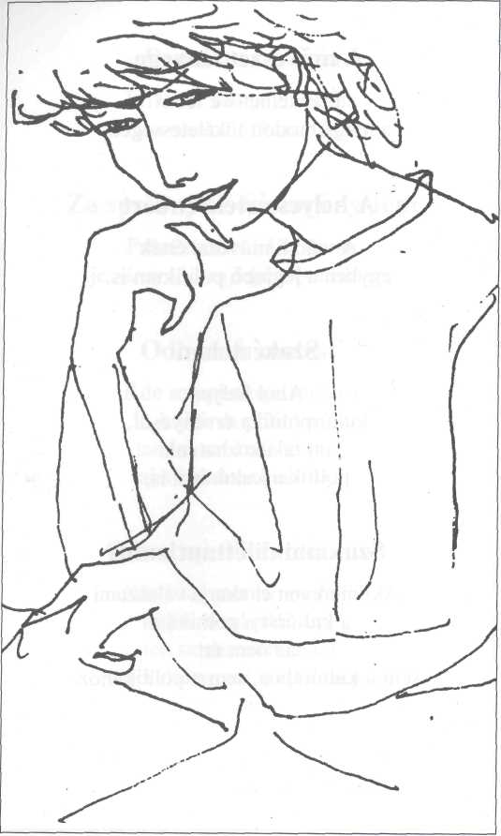
Podstata poézie

Poézia je úprimnou a verejnou spoveďou
o tajomstvách vnútorného a vonkajšieho
básnikovho sveta.
Prekročiť vlastný tieň
Najkrajšie a najnebezpečnejšie
v živote je, keď sa neustále snažíme
prekročiť hranicu našich možností,
za čo musíme platiť to najväčšie clo.
A költészet lényege
A költészet
őszinte és nyilvános vallomás a költő belső és külső világának titkairól.
Átlépni árnyékunkat
Életünkben a legszebb és legveszélyesebb
az a folytonos törekvésünk,
hogy átlépjük lehetőségeink határát,
amiért a legnagyobb vámot kell fizetnünk.
Výkvet sveta
Ľudská duša
je najkrajším výkvetom sveta
spolu aj s jej fatálnou
trgickosťou.
Tri úrovne
Idea je téza,
skutočnosť je antitéza
a etika je syntéza.
Na seba odkázané sestry
Štyri dcéry Práce a Boja:
Sloboda, Pravda, Krása a Láska
sú natoľko na seba odkázané sestry,
že jedna bez druhej by sotva mohli existovať.
Odmerať život
Hodnota života sa nehieria rokmi, ale skutkami.
A világ virága
Az emberi lélek a világ leggönyörűbb virága,
a maga végzetes tragikumával együtt.
Három szint
Az eszme tézis, a realitás antitézis, az etika szintézis.
Egymásra utalt testvérek
A Munka és Harc négy gyermeke:
a Szabadság, Igazság, Szépség és Szeretet
annyira egymásra utalt testvérek,
hogy egymás nélkül aligha tudnának létezni.
Lemérni az életet
Az élet értékét nem évekkel, hanem cselekedetekkel mérik.
Absolútna mužnosť
Ak sa muž mužne prizná, že už nie je mužom.
Ešte väčšia mužnosť
Ak muž vedome potlačí
svoju mužnosť, keď je to potrebné.
Recept
Sebazaprenie
a bezpodmienečná vernosť
môže byť akási záruka
neustáleho blkotu
ľúbostnej túžby.
Kto je blaženejší?
Strašnejšie sa má ten kto nikoho neľúbi,
ako ten, koho neľúbi nikto.
Abszolút férfiasság
Ha egy férfi férfiasán bevallja, hogy már nem férfi.
Még nagyobb férfiasság
Ha egy férfi tudatosan
elnyomja férfiasságát,
amikor szükséges.
Recept
Az önmegtartóztatás és feltétlen hűség
a szerelmi vágy
folytonos lobogásának
egyfajta biztosítéka lehet.
Ki a boldogabb?
Borzasztóbb annak,
aki nem szeret senkit,
mint akit nem szeret senki.
Poslušní pracujúci
Vedúceho firmy, ktorá funguje podľa demokratických zásad,
poslúchajú preto, lebo prácu usmerňuje spravodlivo a úspešne, a preto ho aj radi majú.
Diktátorský riadiaceho vedúceho poslúchajú preto,
lebo sa boja jeho prestreliek a preto ho aj náležité nenávidia.
Či je možné previniť sa zrakom
Je to možné, ale nieje hodno,
lebo ak sa už previníš, príjemnejšie je ten hriech spáchať
na to povolanejšími orgánmi. Ale najlepšie je nikdy nezhrešiť,
lebo hriech je najnákladnejšia vec na svete.
Veľké kozmické upratovanie
Vymeťme hromady smetí na ďaleké kozmické smetisko,
aby viac nešpinili
našu vajatajúco očisťujúcu sa
slnečnú sústavu!
Engedelmes dolgozók
A demokratikus elvek szerint működő cég vezetőjének azért engedelmeskednek,
mert igazságosan és eredményesen
irányítja a munkát, és ezért szeretik is őt.
A diktátor cégvezetőnek
azért engedelmeskednek,
mert félnek a túlkapásaitól,
és ezért meglehetősen gyűlölik is őt.
Lehet-e tekintettel vetkezni?
Lehet, de nem éri meg.
Mert ha már vétkezel,
kellemesebb elkövetni azt a bűnt
az erre hivatottabb szerveiddel.
De még ennél is jobb, ha soha nem vetkezel,
mert a bűn a legköltségesebb
dolog a világon.
Kozmikus nagytakarítás
Söpörjük ki a sok szemetet
egy távoli kozmikus szemétdombra,
ne mocskolja többé
vajúdva tisztuló nap-rendszerünket!
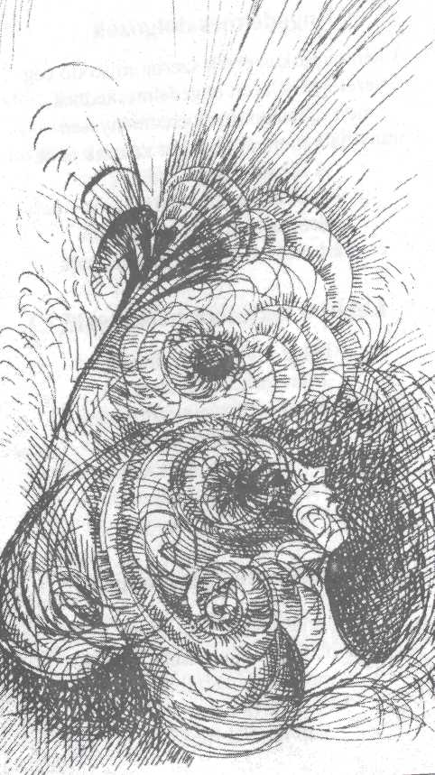
Ideál

Obraz stálej ženy, čo sa stále mení.
Pôvod a cieľ
Zrodení v tom istom
hniezde
letíme k tej istej hviezde.
Eszmény
Állandó nő arcképe, amely folyton változó.
Eredet és cél
Azonos fészekből származunk,
azonos csillaghoz szárnyalunk.
Moja láska, pravda
Pravdu mám radšej než lásku, ale možno, že láska je tou najväčšou pravdou.
Hodnoverný meter
Váha tej-ktorej pravdy
sa nemá merať podľa toho,
že koľkí ju uznávajú,
lež podľa toho, že aký má pomer k absolútnej pravde.
Odvaha či zodpovednosť?
Podnecovať plamene relatívnych právd,
od ktorých sa rozhorí
vatra absolútnej pravdy,
je vecou nemalej odvahy
■a ešte väčšej zodpovednosti.
Spoločný domov, spoločný záujem
Absolútna pravda je otázkou
zachovania existencie a pokroku
ľudskej spoločnosti
na našej planéte.
Igazság, szerelmem
Az igazságot jobban szeretem a szeretetnél,
de lehet, hogy a szeretet
a legnagyobb igazság.
Hiteles mérce
Valamely igazság súlyát
nem aszerint kell mérni,
hogy hány ember ismeri (f)el,
hanem aszerint, hogy milyen a viszonya
az abszolút igazsághoz.
Bátorság vagy felelősség?
Szítani a relatív igazságoknak azokat a tüzeit, amelyek az abszolút igazság
lángját lobogtatják,
nagy bátorság, de még nagyobb
felelősség dolga.
Közös otthon, közös érdek
Planétánkon az abszolút igazság
az emberi társadalom
léte és haladása megőrzésének
kérdése.

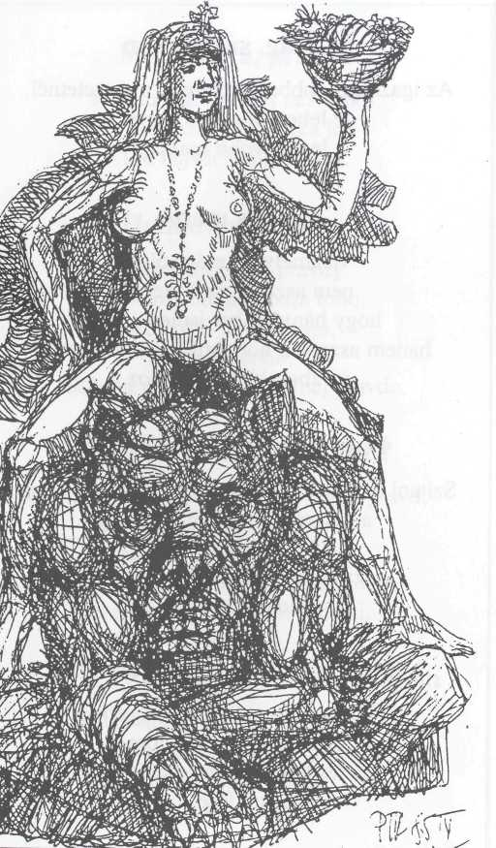
Čistota a poriadok Tisztaság és rend


Motto:
„...očistime sa od každého
poskvrnenia tela a ducha
dovršujúc tak svätosť
v bázni Božej."
(2 Kor 7:1)

Mottó:
„...tisztítsuk meg magunkat
minden testi és lelki tisztátalanságtól,
és Isten félelmében tegyük teljessé
a mi megszentelodesünket."
(2 Kor 7:1)

Najväčší zázrak
Geneticky determinovaná podstata
živej prírody je
pestovanie a zachovanie života
a schopnosť jeho dedičného prenosu
obohateného výslkedkami prispôsobovania.
Preto ktorýkoľvek jedinec
živej prírody
patrí medzi najväčšie divy stvorenia,
ktorého vrcholom je
mocou slobodnej vôľe
a suverénnym myslením disponujúci
človek.
Materinský jazyk
Nie preto sme dostali od Boha
náš materinský jazyk, aby nám ho Satan vytrhol z úst,
lež preto, aby sme ním hlásali radostnú zvesť o vykúpení.
Slovenské porekadlo
Nie ten je milý, kto je pekný, lež ten je pekný, kto je milý.
A legnagyobb csoda
Az élővilág
genetikailag meghatározott lényege
az élet hordozása és megőrzése,
valamint az alkalmazkodás során
továbbfejlesztett
átörökítése. Ezért az élővilág bármely egyede
a teremtés
legnagyobb csodái közé tartozik.
E csodák csúcsa a teremtés koronája:
a szabad választás hatalmával
rendelkező, önállóan gondolkodó ember.
Anyanyelv
Istentől nem azért kaptuk
az anyanyelvünket,
hogy Sátán kitépje azt a szánkból,
hanem azért, hogy hirdessük vele
a megváltás örömhírét.
Szlovák közmondás
Nem az kedves, aki szép, hanem az szép, aki kedves.
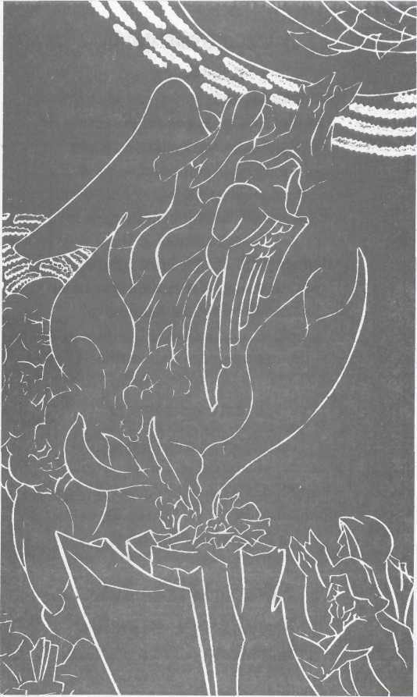
O modlení

Máme problémy,
v ktorých nám už len
sám Pán Boh pomôže.
Preto je dobré, ak čoraz viac času
strávime v Jeho spoločnosti.
Az imádkozásról
Vannak olyan problémáink,
amelyeken csak
a jó Isten segíthet.
Azért jó, ha egyre több időt töltünk
az Ő társaságában.

Večný život
Ten kto nepozná
božský plán vykúpenia,
nemôže vedieť, čo je zmysel, cieľ
a podstata života.
Čiže odkiaľ pochádzame
a kam smerujeme.
Istota
Pravda Svätého Písma je taká istá,
ako tri železné klince, ktorými
hriešnici pribili na kríž Ježiša Krista,
svojho vykupiteľa a osloboditeľa,
Pána života a smrti,
zdroja lásky a milosti,
nositeľa večnej pravdy a mieru;
stvoriteľa a udržovateľa sveta.
Odpúšťanie
Odpustiť viny a hriechy
je možné iba vtedy, ak nielenže uznáme ich existenciu,
ale ak ich aj
presne pomenujeme, vymenujeme; úprimne obanujeme a aj opustíme.
Örök élet
Aki nem ismeri a megváltás isteni tervét,
aligha tudhatja, hogy mi az élet értelme, célja
és lényege,
vagyis, hogy honnan jövünk, és hová megyünk.
Bizonyosság
A Szentírás igazsága olyan bizonyos,
mint az a három vasszög, amellyel a bűnösök
keresztre szegezték Jézus Krisztust,
saját megváltójukat és szabadítójukat,
az élet és halál Urát,
a szeretet és kegyelem forrását,
az örök igazság és békesség hordozóját;
a világ teremtőjét és megtartóját.
Megbocsátás
A bűnök megbocsátása
csak akkor lehetséges, ha nemcsak elismerjük létezésüket, hanem ha pontosan megnevezzük, felsoroljuk, és őszintén megbánjuk,
és el is hagyjuk őket.


Jedinečné svedectvo

Biblické prófétstvo
a sväté evanjelium
je najdokonalejším
dokazovacím konaním
v dejinách sveta.
Sväté Písmo
samo dokazuje hodnovernosť svojho obsahu.
Egyedülálló bizonyság
A bibliai prófétaság
és a szent evangélium
a legtökéletesebb
bizonyítási eljárás
a világ történetében.
A Szentírás maga bizonyítja
tartalmának hitelességét.
Najväčšia hodnota
Chudobní sú obyčajne bohatí,
a bohatí sú obyčajne chudobní,
keď ide o lásku.
„Bezo mňa nemôžete vykonať nič."
Voči Satanoví je človek
bezvládny. Voči Bohovi je Satan
bezvládny. Ak človek vstúpi do zväzku
s Ježišom Kristom, silou viery sa môže vyslobodiť
zo zajatia Satana
a z milosti Božej môže získať
dar večného života.
Absolútna milosť
Vykúpenie a prinavrátenie nedokonalého, hriešneho smrteľníka
späť do jeho pôvodne
dokonalého, bezhriešneho
a nesmrteľného
stavu.
A legnagyobb érték
A szegények általában gazdagok,
és a gazdagok általában szegények:
szeretetben.
„Nálam nélkül semmit sem cselekedhettek."
Sátánnal szemben
az ember tehetetlen.
Istennel szemben
Sátán tehetetlen.
Ha az ember szövetségre lép
Jézus Krisztussal, a hit erejével kiszabadulhat
Sátán fogságából,
és Isten kegyelméből ingyen elnyerheti az örök életet.
Abszolút kegyelem
A tökéletlen, bűnös
és halandó ember
megváltása és visszaállítása
eredeti tökéletes,
bűntelen és halhatatlan
állapotába.


Možnosť voľného výberu

Kto neverí v spasenie ľudstva a v jeho Spasiteľa
Ježiša Krista,
ten odmieta večný život
a namiesto neho
volí večnú smrť.
A szabad választás lehetősége
Aki nem hisz
Megváltójában,
Jézus Krisztusban,
az elutasítja az örök életet,
és helyette az örök halált választja.
Najsmelší ľudia
Smrť pravoverných kresťanov
sa zhoduje so vzkriesením,
čiže s večným životom,
lebo pre mŕtvych
neexistuje nič,
ani čas.
To znamená,
že každý pravoverný
kresťan, ktorý usnul v Kristovi,
je zároveň „ihned" aj
subjektom vzkriesenia
a večného života.
Preto nie je náhoda, že
pravoverní kresťania sa neboja
ani života, ani smrti;
žijú a mrú v najväčšom pokoji.
Zomknutie
Ak sa zosobášia muž a žena,
zvíťazia nad časom;
ovocím ich lásky bude ďalší život.
Ak sa človek spojí s Ježišom,
zvíťazia nad smrťou, ovocím ich zväzku bude večný život.
A legbátrabb emberek
Az igazhitű keresztények halála
azonos a feltámadással,
vagyis az örök élettel.
Ugyanis a feltámadásig
a holtak számára semmi sem létezik; idő sem.
Tehát minden, Krisztusban elhunyt
igazhitű ember
a feltámadás és az örök élet
„azonnali" részese.
Ezért nem véletlen,
hogy az igazhitű keresztények
nem félnek
sem az élettől, sem a haláltól;
teljes nyugalomban
élnek és halnak.
Összefogás
Ha egy férfi és nő összeházasodik,
legyőzik az időt;
szerelmük gyümölcse egy újabb élet. Ha egy ember szövetségre lép Jézussal,
legyőzik a halált, szövetségük gyümölcse az örök élet.

Večný zákon

Princípy
fyzickej, psychickej, biologickej
a spoločenskej
funkcie človeka
najlepšie pozná jeho Stvoriteľ,
Ktorý mu
prozreteľne daroval k nej
aj ideálny návod:
desatoro prikázaní.
Örök törvény
Az ember lelki, szellemi, biológiai, fizikai
és társadalmi
funkciójának elveit
a legjobban a Teremtő ismeri,
Aki bölcs előrelátással
ideális törvényt is ajándékozott hozzájuk:
a tízparancsolatot.
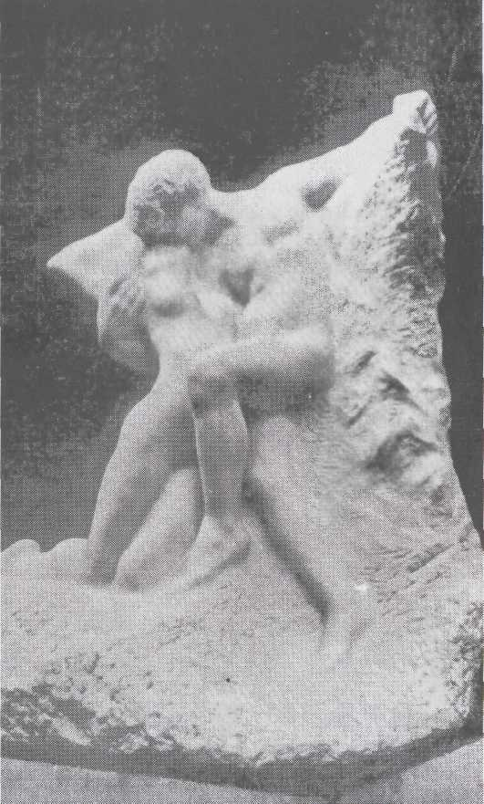
Koruna stvorenia

Pán Boh stvoril človeka tak,
že na možnom najmenšom povrchu
zoskupil do najdokonalejšej harmónie
úžasné bohatstvo krásy,
o kráse jeho duše ani nehovoriac;
keď výsledkom ospravedlnenia z viery
dospeje človek na úroveň svätosti,
že je schopný i v každodennom živote
odzrkadľovať dokonalý charakter Pána.
A teremtés koronája
Isten úgy teremtette meg az embert,
hogy a lehető legkisebb felületen
a legtökéletesebb harmóniába
gyűjtötte össze
a szépség csodálatos gazdagságát;
a lélek szépségeiről nem is beszélve,
amikor a hit általi megigazulás eredményeképpen
a megszentelődés olyan szintjére jut el az ember,
hogy mindennapi életében is
képes visszatükrözni Isten tökéletes jellemét.

Obsah - Tartalom

Na smetisku červeného kohúta 9
Ilustrácia (Erb mesta Štúrovo) 9
Motto 10
Ilustrácia (Mastrovskij) 12
Slepá ulička 13
Ilustrácia (Mastrovskij) 14
Plody násilia 15
Viera v násile 16
Kritérium 16
Sedemkrát sedem 16
Nepreložiteľné 16
Výchova janičiarov 18
Dobrá otázka 18
Hanba 18
Kontraselekcia I 20
Perspektíva komunistov 20
Pomníky komunizmu 20
Deviancia 20
Archimedov zákon súdruhov . 20
Výhoda slepej uličky 22
Priamy smer 22
Dialóg z r. 1956 24
Miesto kde miet vykorisťovania 24
Šľachetnosť 2
Nepreložiteľné 24
Humor nemohúcnosti 26
Prvým aspektom je uživiť sa 26
Nemí svedkovia 26
A vörös kakas szemétdombján 9
Illusztráció (Štúrovo város címere) 9
Mottó 11
Illusztráció (Masztrovszkij) . 12
Zsákutca 13
Illusztráció (Masztrovszkij) 14
Az erőszak gyümölcsei 15
Hit az erőszakban 17
Kritérium 17
Hétszer hét 17
Közéleti demokrácia 17
Janicsárok nevelése 19
Jó kérdés 19
Szégyen 19
Kontraszelekció I 21
A kommunisták perspektívája 21
A kommunizmus emlékművei 21
Deviancia 21
Az elvtársak Archimédesz-törvénye 23
A zsákutca előnye 23
Egyenes irány 23
Párbeszéd 1956-ból 25
Ahol nincs kizsákmányolás 25
Nemesség 25
Elvi szempont 25
A tehetetlenség humora 27
Első szempont a megélhetés 27
Néma tanúk 27
Nepreložiteľné 26
Rozhorčený súdruh Dôležitý 28
Krok dopredu, dva dozadu 28
Nebuďme ľudožrútmi 28
Ilustrácia (M. Zichy) 30
Praotec ničenia 31
Ilustrácia (Sz. Toto) 32
Na smetisku bieleho kohúta 33
Ilustrácia (Erb mesta Štúrovo) 33
Motto 34
Dialektika 36
Moc pravde! 36
Zmena režimu z hora 36
Stanovisko maloroľníka 38
Diktatúra a pseudodemokracia 38
Uzurpátori 38
Kontraselekcia II 40
Kontraselekcia III 40
Vyznamenanie .40
(Nepreložiteľné)
Ilustrácia (TV-Spielfilm) 42
Kšeft 43
Pogrom 44
Ťažký štart 44
Pochovávať pravdu znamená sadiť 44
Vrchnosťou povolené mámenie 46
Homoidné tvory 46
Ateista induló .21
Fontos elvtárs méltatlankodása 29
Egy lépés előre, kettő hátra 29
Ne legyünk emberevők 29
Illusztráció (Zichy M.) 30
A pusztítás ősatyja 31
Illusztráció (Toto Sz.) 32
A fehér kakas szemétdombján 33
Illusztráció (Štúrovo város címere) 33
Mottó •: 35
Dialektika 37
Hatalmat az igazságnak! 37
Rendszerváltás föntről 37
Egy kisgazda álláspontja 39
Diktatúra és látszatdemokrácia 39
Bitorlók 39
Kontraszelekció II 41
Kontraszelekció III 41
Kitüntetés 41
Abszolút nyomor 41
Illusztráció (TV-Spielfilm) 42
Üzlet 43
Pogrom 45
(Lefordíthatatlan) 45
Temetni až igazságot, annyi, mint ültetni . . 45
Hatóságilag engedélyezett kábítás 47
Emberszabású lények 47
Zastieranie 46
Ilustrácia (L. Bolyki) ; 48
Kam sa vnáral ich krásny svit očí? 49
Falošné zrkadlo 49
Heslá z nežnej revolúcie 50
Opozícia
Ani s nami, ani proti nám
Veľkosť?
Márna túžba... 52
...a surová realita 52
O úskaliach blahobytu 52
Neustály boj 52
Ilustrácia (Tiziano) 54
Nebijú vám do očí smeti? 55
Ilustrácia (O. Lehocký) 55
Motto 56
Nadvýroba 58
Pokorné prosíkanie peštianskeho žobráka . . 58 Televízna správa o medzinárodnej
„rýchlopomoci" 58
„Pôvodná" akumulácia kapitálu cestou
privatizácie 60
V krčme 60
Ilustrácia (Erotikon) 62
Ilustrácia (M. Pátzayová) 64
Jedovatý zub milovania 65
Álcázás 47
Illusztráció (Bolyki L.) 48
Hová merült el szép szemük világa? 49
Hamis tükör 49
Jelszavak a bársonyos forradalomból 51
Ellen(s)zék
Sem velünk, sem ellenünk
Nagyság?
Hiú ábránd 53
...és a nyers valóság 53
A jólét veszélyeiről 53
Folyamatos harc 53
Illusztráció (Tiziano) 54
Nem bántja a szemét? 55
Illusztráció (Lehocky A.) 55
Mottó 57
Többlettermelés 59
Egy pesti koldus alázatos könyörgése 59
Tévéhír egy nemzetközi
„gyorssegélyről" . 59
„Eredeti" tőkefelhalmozás privatizáció
útján 61
Kocsmában 61
AIDS 63
Bukott karrier 63
Magába roskadt 63
A szerelem méregfoga 65
Krutý cynizmus 65
Ilustrácia (Erb mesta Žilina) 66
Stanovisko fanúšika riválneho futbalového
mužstva 67
Svet objavil Slovensko 67
Ilustrácia (Erotikon) 68
Prastaré remeslo 69
Vrchnosťou povolené otravy 70
Prvý aspekt je profit 70
Absolútny strach 70
Zbabelosť ' 70
Ilustrácia (M. Pátzayová) 72
Ilustrácia (M. Klbač) 74
Egoizmus 75
Mužnosť s chybičkou 75
Ilustrácia (E. Lukoviczki) 76
Základná bunka spoločnosti 77
Nebezpečná operácia 77
Ilustrácia (J. Mušto) 78
Hlavný dôvod rozvodov 79
Ilustrácia (Medzinárodný znak rodiny) .... 80 Kto ničí základné bunky, ten ničí celý
organizmus 81
Premeškaná prevencia 82
Praotec negácie a klamstva 82
Najzlostnejšie klamstvo na svete 82
Ilustrácia (Tiziano) 84
Kegyetlen cinizmus 65
Illusztráció (Žilina város címere) 66
Egy rivális focicsapat szurkolójának
álláspontja 67
A világ felfedezte Szlovákiát 67
Illusztráció (Erotikon) 68
Ősrégi ipar 69
Hatóságilag engedélyezett mérgek 71
Az első szempont a profit 71
Abszolút félelem 71
Gyávaság 71
Selyemfiú 73
Spermabankbetét-tulajdonos 73
És a tőke hozama 73
Egoizmus 75
Férfiasság kis hibával 75
Illusztráció (Lukoviczki E.) 76
A társadalom alapsejtje 77
Veszélyes műtét 77
Illusztráció (Mustó J.) 78
A válások fő oka 79
Illusztráció (A család nemzetközi jele) .... 80 Az, aki pusztítja az alapsejtet, az egész
organizmust pusztítja 81
Az elmaradt megelőzés 83
A tagadás és csalás ősatyja 83
A világ leggonoszabb csalása 83
Illusztráció (Tiziano) . 84
Veľké kozmické upratovanie 85
Ilustrácia (O. Lehocký) 85
Motto 86
Podstata umenia 88
Za správny hodnotový systém . 88
Odborná znalosť 88
Odborný diletantizmus . 88
Ilustrácia 90
Podstata poézie 91
Prekročiť vlastný tieň 91
Výkvet sveta 92
Tri úrovne r 92
Na seba odkázané sestry 92
Odmerať život 92
Absolútna mužnosť 94
Ešte väčšia mužnosť 94
Recept 94
Kto je blaženejší? 94
Poslušní pracujúci 96
Či je možné previniť sa zrakom? 96
Veľké kozmické upratovanie 96
Ilustrácia (E. Lukoviczki) 98
Ideál 99
Pôvod a cieľ 99
Moja láska, pravda 100
Hodnomerný meter 100
Odvaha či zodpovednosť? 100
Kozmikus nagytakarítás 85
Illusztráció (Lehocky A.) 85
Mottó 87
A művészet lényege 89
A helyes értékrendért 89
Szakértelem 89
Szakmai dilettantizmus 89
Illusztráció 90
A költészet lényege 91
Átlépni árnyékunkat 91
A világ virága 93
Három szint 93
Egymásra utalt testvérek 93
Lemérni az életet 93
Abszolút férfiasság 95
Még nagyobb férfiasság 95
Recept 95
Ki a boldogabb? 95
Engedelmes dolgozók 97
Lehet-e tekintettel vetkezni? 97
Kozmikus nagytakarítás 97
Illusztráció (Lukoviczki E.) 98
Eszmény 99
Eredet és cél 99
Igazság, szerelmem 101
Hiteles mérce 101
Bátorság vagy felelősség? 101
Spoločný domov, spoločný záujem 100
Ilustrácia (T. Pély) 102
v
Čistota a poriadok 103
Uustráca (L. Bolyki) 103
Motto 104
Najväčší zázrak 106
Materinský jazyk 106
Slovenské porekadlo 106
Ilustrácia (J. Mušto) 108
O modlení 109
Večný život 110
Istota ' 110
Odpúšťanie 110
Ilustrácia (J. Mušto) 112
Jedinečné svedectvo 113
Najväčšia hodnota 114
„Bezo mňa nemôžete vykonať nič" 114
Absolútna milosť 114
Ilustrácia (L. Bolyki) 116
Možnosť voľného výberu 117
Najsmelší ľudia 118
Zomknutie 118
Ilustrácia (L. Bolyki) 120
Večný zákon 121
Ilustrácia (Rodin) 122
Koruna stvorenia 123
Ilustrácia (L. Bolyki) 124
Közös otthon, közös érdek 101
Illusztráció (Pély T.) 102
Tisztaság és rend 103
Illusztráció (Bolyki L.) 103
Mottó 105
A legnagyobb csoda 107
Anyanyelv 107
Szlovák közmondás 107
Illusztráció (Mustó J.) 108
Az imádkozásról 109
Örök élet 111
Bizonyosság 111
Megbocsátás 111
Illusztráció (Mustó J.) 112
Egyedülálló bizonyosság 113
A legnagyobb érték 115
„Nálam nélkül semmit sem cselekedhettek." . . 115
Abszolút kegyelem 115
Illusztráció (Bolyki L.) 116
A szabad választás lehetősége 117
A legbátrabb emberek 119
Összefogás 119
Illusztráció (Bolyki L.) .' 120
Örök törvény 121
Illusztráció (Rodin) 122
A teremtés koronája 123
Illusztráció (Bolyki L.) 124
Diela autora
1. Výhonky. Antológia slovenských spiso
vateľov žijúcich v Maďarsku. Tankönyvkiadó,
Budapešť 1978.
- Fialôčka, fiala. Antológia slovenských bás
nikov žijúcich v Maďarsku. Básne pre deti.
Tankönyvkiadó, Budapešť 1980.
- Polyfónia -Polifónia. Zbierka pôvodných
slovenských a maďarských básní, respektíve
prekladov. Tankönyvkiadó. Budapešť 1981.
- Chodníky. Antológia slovenských básnikov
žijúcich v Maďarsku. Tankönyvkiadó, Buda
pešť 1984.
5. Plamene jazyka. Zbierka slovenských
básní. Slovenský spisovateľ, Bratislava 1986.
6. Polyfónia II - Polifónia II. Zbierka pôvod
ných slovenských a maďarských básní, respek
tíve prekladov. Tankönyvkiadó, Budapešť
1986.
- Spievaj s nami! Zhudobnené básne a
úpravy ľudových piesní. Vokálnoinštru-
metálne skladby pre deti, mládež a dospelých.
Tankönyvkiadó, Budapešť 1988:
- F santofském Pilíši. Zbierka ľudových
piesní zo Santova. Tankönyvkiadó, Budapešť
1990.
A szerző művei
- Výhonky (Hajtások). Magyarországi
szlovák írók antológiája. Tankönyvkiadó,
Budapest, 1978.
- Fialôčka., fiala (Ibolyácska, ibolya).
Magyarországi szlovák költők gyermekvers
antológiája. Tankönyvkiadó, Budapest, 1980.
3. Polyfónia - Polifónia. Eredeti szlovák és
magyar versek, valamint fordítások gyűjtemé
nye. Tankönyvkiadó, Budapest, 1981.
4. Chodníky (Ösvények). Magyarországi
szlovák költők antológiája. Tankönyvkiadó,
Budapest, 1984.
- Plamene jazyka (A nyelv lángjai). Szlovák
versek gyűjteménye. Slovenský spisovateľ,
Bratislava, 1986.
- Polyfónia II - Polifónia II. Eredeti szlovák
és magyar versek, valamint fordítások gyűj
teménye. Tankönyvkiadó, Budapest, 1986.
7. Spievaj s nami! (Dalolj velünk!) Megzenésített versek és népdalfeldolgozások. Vokaloinstrumentális zeneművek gyermek-, ifjúsági és felnőtt kórusok számára. Tankönyvkiadó, Budapest, 1988.
8. F santofském Pilisi (A szántói Pilisben). Pilisszántói szlovák népdalok gyűjteménye. Tankönyvkiadó, Budapest, 1990.
9. Ohnivá kytica - Tűzcsokor. Zbierka
pôvodných slo.venských a maďarských ľúbost
ných básní. Publikácia Združenia slovenských
spisovateľov a umelcov v Maďarsku. Tan
könyvkiadó, Budapešť 1991.
10. Ohnivá kytica - Lobogó szárnyam.
Zbierka slovenských a maďarských básní.
Publikácia Slobodnej organizácie Slovákov.
Nemzeti Tankönyvkiadó, Budapešť 1995.
- Je to? Antológia detských básní sloven
ských autorov z Jugoslávie, Maďarska a
Rumunska. ESA, Bratislava 1996.
- Medzi nebom a zemou. Pocta Andymu
Warholovi. Publikácia organizácie Rusínov
v Maďarsku. Vydavateľstvo Etnikum, Buda
pešť 1997.
9. Ohnivá kytica - Tűzcsokor. Szerelmi líra.
Kétnyelvű versgyűjtemény. A Magyarországi
Szlovák írók Egyesülete kiadványa. Tankönyv
kiadó, Budapest, 1991.
10. Lobogó szárnyam - Okrídlbvanie kosou.
Magyar és szlovák nyelvű versek. A Szlovákok
Szabad Szervezete kiadványa. Nemzeti Tan
könyvkiadó, DUNA-sorozat. Budapest, 1995.
11. Je to? Jugoszláviai, magyarországi és
romániai szlovák írók gyermekvers antológiá-
. ja. ESA, Bratislava, 1996.
12. Ég és föld között. Három nyelvű vers
antológia. Tisztelet Andy Warholnak. A
Magyarországi Ruszinok Szervezete kiad
ványa. Etnikum Kiadó, Budapest, 1997.
Poznámka autora
Keď som sa v modlitbe opýtal
Pána Boha,
či schvaľuje uverejniť túto moju knižku,
prosiac Ho, aby som za Jeho odpoveď
mohol pokladať tú časť Svätého Písma,
kde sa mi náhodne otvorí, ako odpoveď som dostal 146. žalm.

A szerző megjegyzése
Amikor imámban megkérdeztem Istent,
hogy jóváhagyja-e
ennek a könyvemnek a kiadását,
kérve, hogy az Ő válaszaként tekinthessem
a Bibliában általam
véletlenül felütött igehelyet,
válaszul a 146. zsoltárt kaptam.

Etnikum Kiadó és Nyomda Kft.
A kiadásért felel: dr. Mihäiescu György ügyvezető igazgató
Műszaki vezető: Gerencsér Miklós
Raktári szám: SzL-51
Példányszám: 300
Terjedelem: 7,1 (A/5) ív
Készült a kiadó nyomdájában.
Diktatúra a pseudodemokracia
V totalinom režime
stráženie stáda zverili na vlkov.
Vlk mohol hockedy zožrať ovcu,
ktorú len chcel.
V pluralitnom režime je situácia tá istá, lenže vlci sú povinní
obliecť si ovčiu kožu,
aby tým zachovali zdanlivosť
demokracie.
Diktatúra és látszatdemokrácia
Az egypártrendszerben a nyáj őrzését
farkasokra bízták.
A farkas bármikor felfalhatta
azt a juhot, amelyiket akarta.
A többpártrendszerben ugyanaz a helyzet,
de a farkasok kötelesek
báránybőrbe öltözni, hogy így megőrizzék
a demokrácia látszatát.

